我々の生活に欠かすことのできない「電池」はどのようにして電気エネルギーを発生させているのだろうか？

① うすい塩酸に亜鉛板と銅板を入れ、それぞれの ② 亜鉛板と銅板をモーターにつなぎ、回るかどうか
金属板の表面のようすを観察する。 を調べる。また、金属板のようすを観察する。
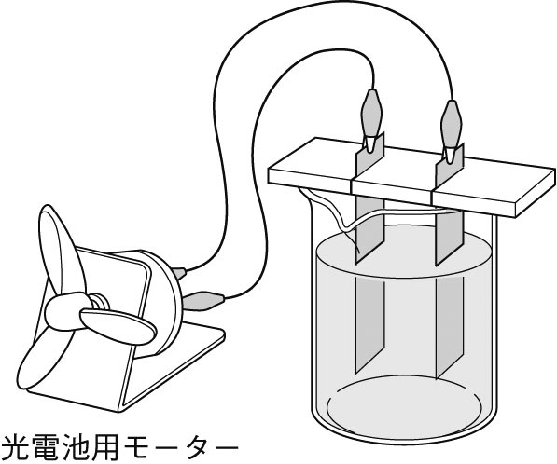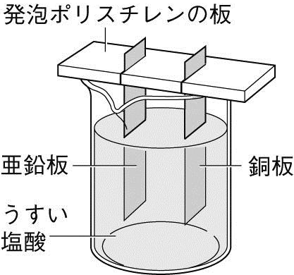

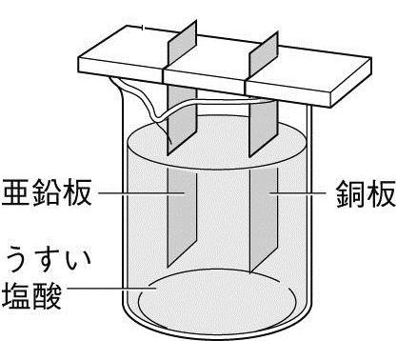 モーターは回る？

Ａ．

亜鉛板のようす | 銅板のようす |  | 亜鉛板のようす | 銅板のようす

③ 亜鉛板をマグネシウムリボンに変えて、 ④ ②と同じ実験を同じ金属板 ⑤ ②と同じ実験を砂糖水で
モーターにつなぎ、回転のようすとマ でやってみるとどうなる？ やってみるとどうなる？
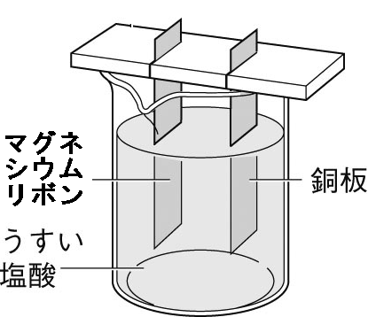グネシウムリボンのようすを観察する。
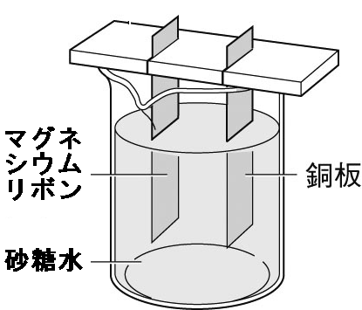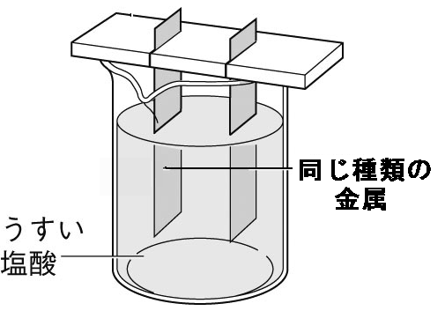

わかったこと・考察

まとめ
今回の実験のように、物質の（ 化学 エネルギー）を（ 電気 エネルギー）として
取り出す装置のことを（ 電池 ）という。

電流を発生させるには（ 違う種類の金属 ）と（ 電解質の水溶液 ）が必要である。
３年 組 番 氏名

